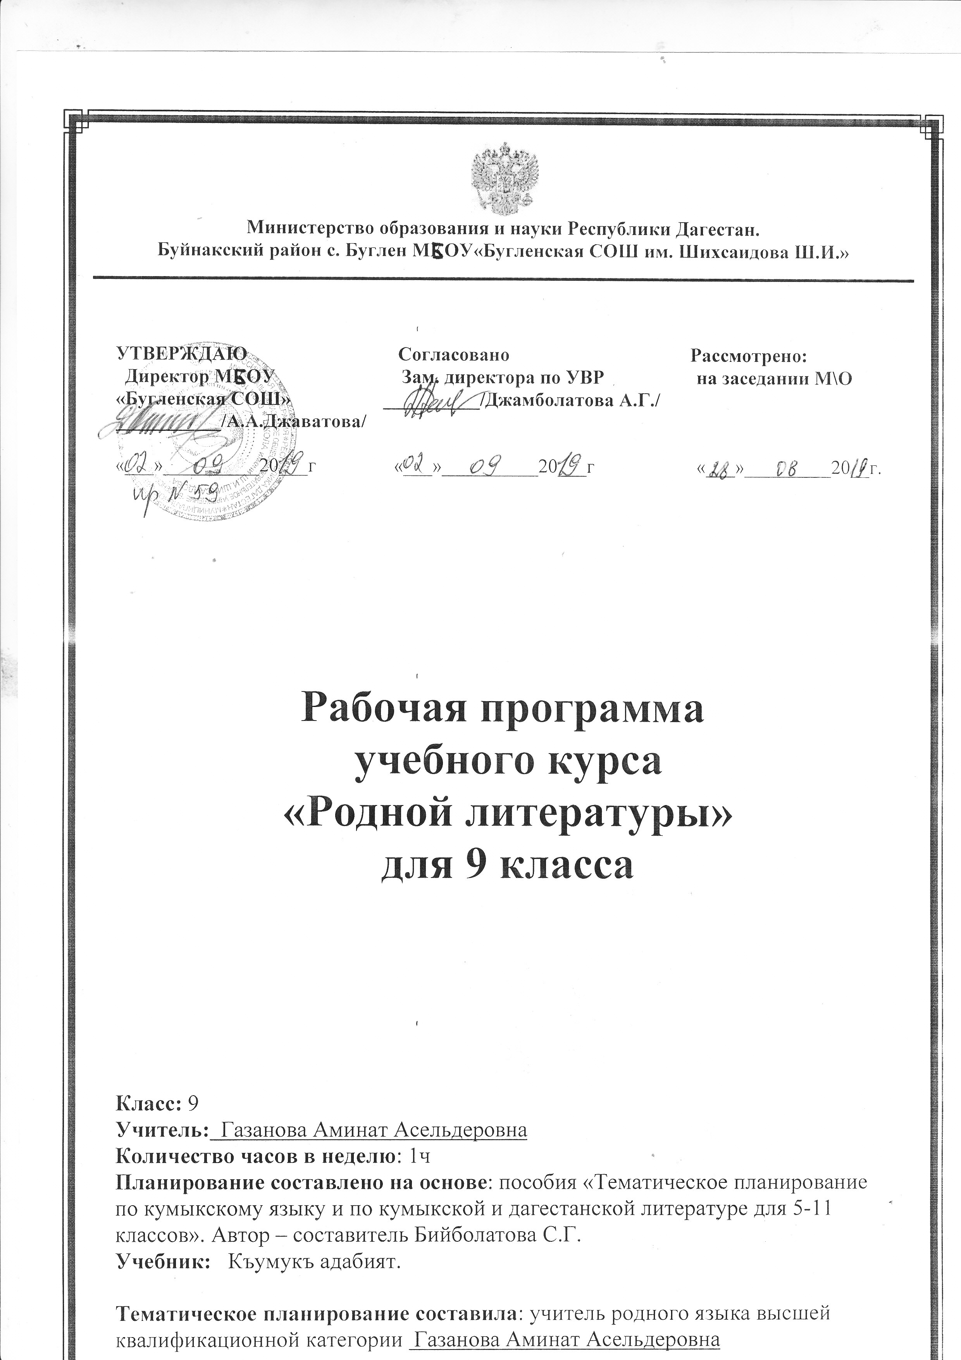
№ | Гечилген материал  (тема) | Дарс, иш, гьаракаты, ёлу, къайдасы | Гёзалгъа тутгъан натижа | Тергевню къайдасы | Сёзлюк  иш | Байлавлу сёйлевню оьсдюрюв | Такрар-  лав | Сагьат | Тархы
1. | 20-нчы асруну экинчи яртысындагъы адабият
2. | Абдурахман Къазиев. Яшаву ва яратывчулугъу «Къумукъ тюзню гюзгюсю». «Зеркало кумыкской равнины» |  |  |  | Огълан, чочгъа, сююп, мутиъ
3. | Амир Къурбанов. Яшаву ва яратывчулугъу. «Асиятны сюювю». «Любовь Асият» |  |  |  | Маданият, смета, боюнса | Драманы аслу игитлерини келпетлерин ачыв
4. | «Асиятны сюювю» |  |  |  |  | Асиятны келпетин ачыв
5. | Кл. тышда охув. Внеклассное чтение
6. | Аткъай. Яшаву ва яратывчулугъу. «Рабият»  «Рабиат» |  |  |  | Чёгюр, яри, гьаймараман къуруп турмакъ | Асарда къумукъланы къагьруман уланы Зайналабитни ва Умукурсюнню келпети
7-8 | Сочинение «Поэмада Рабиятны келпети»
9 | Анвар Гьажиев. Яшаву ва яратывчулугъу. «Анадол айтды». «Дон сказал» |  |  |  | Анадол, Эдил, явлар, бадырамакъ, ихылмакъ | Ханпаша Нурадиловну игитлиги гьакъда хабарлав
10 | «Сёнмейген юлдузлар». Гёнг. 1 б. «Негаснущие звёзды» |  |  |  | Магьи | А.Гьажиевни яратывчулугъунда Ватан давну темасы
11-12 | Сочинение «Сёнмейген юлдузлар». (Юртдан давгъа гетип къайтмагъанлагъа багъышлап)
12 | М-С. Ягьияев. Яшаву ва яратывчулугъу. «Бир оьрню бир эниши». «Одна высота одной низины» |  |  |  | Къагьрулу питнели девюр, булкъа, къабалай, догъа
13 | «Бир оьрню, бир эниши». Адабият асарны игити ва ону прототипи |  |  |  | Батрак, кулак, тастымал | Романда баш игитлер Солтанны ва атасы Юсупну келпетлерин суратлав
14 | Кл. тышда охув.
15 | Ибрагьим Керимов. Яшаву ва яратывчулугъу «Алихан - тогъай» |  |  |  | Тогъай, тарихи, сызакъ | Хабарны аслу идеясын ачыв
16 | «Агъа – ини» «Братья» |  |  |  | Гавургийик, экспедитор
17 | «Тирменчини гьиллалары». «Хитрости мельника» |  |  |  | Сагь, чакъырым, ланчы, ант
18 | Шарип Альбериев. Яшаву ва яратывчулугъу. «Адам ва топуракъ», «Мен къабулман». «Моё богатство», «Человек и земля» |  |  |  | Гюйрюч, къаммакъ, Дёне, свруна, чом ясакъ | Шиъруну чеберлик аламатларын табыв
19 | Кл. тышда охув.
20 | Агьмат Жачаев. Яшаву ва яратывчулугъу. «Аш гесек» 1б. гёнг.  «Ана тил»  «Родная речь», «Кусок хлеба» |  |  |  | Акъубу, абдырамакъ
21-22 | Сочинение «Аш гесеклер аякъ тюпге тюшмесин»
23 | Умукурсюн Мантаева. Яшаву ва яратывчулугъу. «Ёлугъув». «Встреча» |  |  |  | Кюпе, ожакъ | Соравлагъа язып жаваплар берив
24 | Акъай Акъаев Яшаву ва яратывчулугъу. «Кюрчю ташлар» 1б. «Камни основы» |  |  |  | Мухбир, кюрчю
25 | Жаминат Керимова. Яшаву ва яратывчулугъу. «Тул къыз» 1б. гёнг.  «Девушка вдова» |  |  |  | Тул, малхуя | Тул къызны келпетин яратыв. Огъар ошап къалгъан кёп кёп тиштайпаланы къысматын эсгерив
26-27 | Сочинение «Жаминат Керимованы поэмасында тул къызны келпети»
28 | Кл. тышда охув.
29 | «Къурдашлар къыйынлы гюн табулар» |  |  |  |  | Тюрдю-тюрлю миллетлени арасындагъы дослукъну гьакъында хабарлав
30 | Гьайбулла Давутов. «Орман булакъ». «Лесной родник» |  |  |  | Сынавлары, къарыв къайтармакъ, зиндан
31 | Расул Гьамзатов . Яшаву ва яратывчулугъу. «Ана тил». «Родная речь»  «Россияны солдатлары». «Солдаты России» |  |  |  | Чёлюнде, дёнмеге
32 | Агьматхан Абу- Бакар. «Къалалы къыз». «Девушка из крепости» |  |  |  | Табии балагь, таъсир эте, гьрве, азап, талигь
33 | Магьамматзагьит Аминов. «Аривлюк». «Красота» |  |  |  | Манналакъдай, чёллерде, ёргъа, уштукъул
34 | Магьамматрасул Расулов «Гертмелер». «Дикие груши» |  |  |  | Оьрюм, илыгъа, ярпуз, гиёигот, гьазир

